Группы МБДОУ «Центр развития ребенка – детский сад № 32»
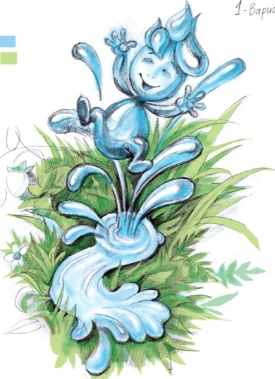

Группа № 4
«Родничок»

Группа № 3
«Росинка»

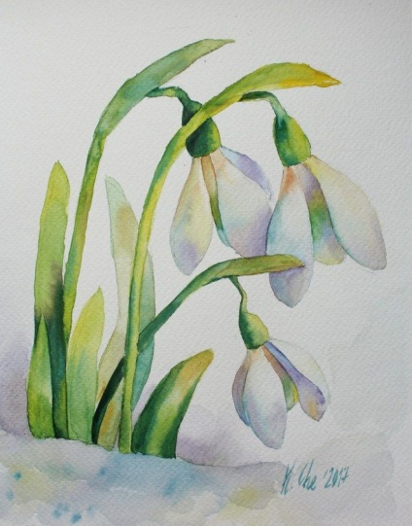
Группа № 2
«Капитошка»

Группа № 3
«Подснежник»

Группа № 1
«Светлячок»

Группа № 6
«Солнышко»

На начало 2022-2023 учебного года в МБДОУ «Центр развития ребенка – детский сад №32» функционирует 6 групп с общей численностью 203 воспитанника.

Группа №1 «Светлячок» - младшая общеобразовательная группа для детей 3-4 лет – 29 воспитанников

Группа №2 «Капитошка» - средняя общеобразовательная группа для детей 4-5 лет – 38 воспитанников

Группа №3 «Росинка» - младшая общеобразовательная группа для детей 3-4 лет – 31 воспитанник

Группа №4 «Родничок» - старшая группа коррекционная для детей 5-6 лет с ТНР – 35 воспитанников

Группа №5 «Подснежник» - подготовительная группа компенсирующей направленности для детей с ТНР 6-7 лет – 38 воспитанников

Группа №6 «Солнышко» - старшая группа коррекционная для детей 5-6 лет с ТНР – 32 воспитанника

